MICRO:BIT
UTILITZAR SERVOS PER OBRIR I TANCAR BARRERES

https://makecode.microbit.org/#
EXERCICI 1
SEMÀFOR AMB PLAQUES

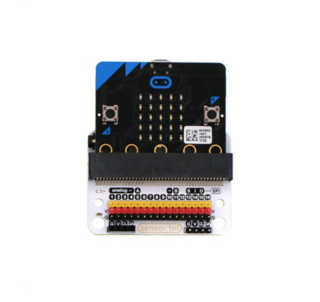

2.- CONNECTAR ELS LEDS DE LA SEGÜENT MANERA:
LED VERMELL A PIN 8 DIGITAL
LED GROC A PIN 11 DIGITAL
LED VERD A PIN 13 DIGITAL

3.- PROGRAMEM AMB MICRO:BIT UN SEMÀFOR:

